Надежда и помощь для нуждающихся семей верных христианских мучеников
камерун, пакистан, египет
05/11/2015
В феврале весь мир потрясло видео, на котором была запечатлена казнь 21 христианина. Коптских христиан вели по одному по Ливийскому побережью, а затем их обезглавили боевики «Исламского государства». Их родные глубоко потрясены, но их утешает мысль, что эти христиане стали мучениками за веру в Иисуса. Как и многие другие, убитые за веру, они заботились о своих женах, детях и пожилых родителях. Теперь же, когда их родные остались без кормильцев, Фонд Варнава старается восполнить этот недостаток, оказывая финансовую помощь, которая несет вместе с собой и послание любви.
Во многих уголках мира Фонд Варнава поддерживает нуждающихся жен и семьи христиан, отдавших жизнь за веру. Эти семьи лишились своих любимых мужей, отцов и сыновей, а также потеряли основной источник дохода, и теперь не могут обеспечивать себя сами. Предоставляя им продовольственную и финансовую помощь для покрытия расходов на учебу детей и других основных нужд, мы помогаем им пройти через скорби и дать им почувствовать, что они не одни.
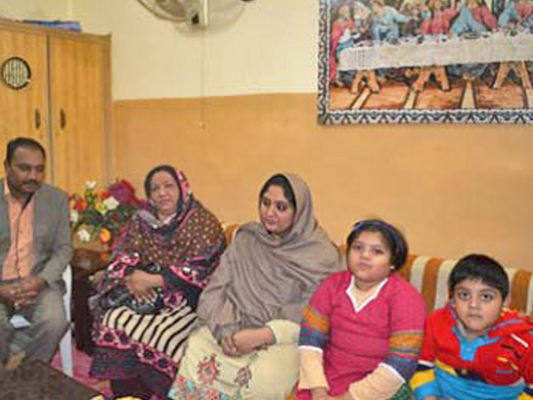
Продовольствие для вдов в Пакистане
Пакистанские вдовы в Пешаваре получают финансовую помощь и пасторскую заботу
“Когда я потеряла мужа, это было самое тяжелое время в моей жизни”, - рассказывает Жозефина, чей муж был убит во время двойного теракта в пешаварской церкви в Пакистане. “Мы оказались в ситуации, когда лишились всякой надежды и не могли даже покупать себе еду. Но Бог так милостив, Он послал нам ангела в образе пастора … и церковь помогла нам финансово. Благодаря этому моя дочь может продолжать учиться”.
Поддержка детей-сирот в Камеруне
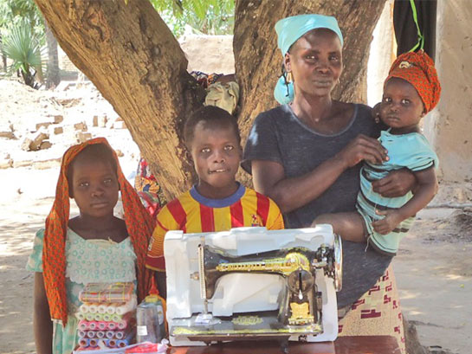
Жаклин, оставшаяся одна с восьмью детьми, и швейная машинка, подаренная ей Фондом Варнава
В Камеруне Фонд Варнава оказывает помощь семье после того как Боко-Харам убили пастора Джин-Марселя Кесвере, - у него остались жена Жаклин и восемь детей. Мы предоставили ей швейную машинку и покрыли расходы на учебу детей. Когда партнеры Фонда Варнава принесли ей помощь, она разрыдалась. “Я плачу не о потери мужа, - сказала она, - Я плачу потому, что люди так заботятся обо мне и моих детях”.
Марта и Рут, чьих мужей тоже убили боевики Боко-Харам, получают финансовую поддержку для оплаты обучения детей медицинских расходов, а также продовольственную помощь – просо и рис. Они очень рады, что христиане по всему миру помогают им. Сюзан – еще одна вдова в Северном Камеруне – рассказала, что три месяца не могла постирать свою одежду с мылом, пока не получила помощь от Фонда Варнава.
В Западной Африке из-за насилия Боко-Харам тысячи людей остались без крова, многие потеряли своих мужей и отцов. Многие христиане с трудом сводят концы с концами. Для них, как сказал наш партнер по проекту, “эта помощь позволила продержаться в нелегкие времена”. Не оставайтесь в стороне, поддержите семьи тех, кто претерпел жестокую смерть за свою любовь и преданность Господу.
Жертвуйте
$38 – поддержка на 1 месяц для пожилых родителей одного мученика-копта.
$41 – 100 кг проса на два месяца для семьи нигерийских христиан, которые бежали в Камерун.
$77 – поддержка на месяц для вдовы и детей одного мученика-копта.
$88 – поддержка вдовы в Пешаваре (Пакистан) на 1 месяц.
Чтобы поддержать семьи мучеников, отдавших свои жизни за веру, жертвуйте в Фонд помощи жертвам насилия (код проекта 00-345).
Пожертвовать
Молитесь:
- Молитесь о том, чтобы Бог утешил вдов, детей и родителей тех коптских христиан, что были убиты в Ливии боевиками «Исламского государства» девять месяцев назад. Их сыновья и мужья отправились в Ливию на заработки, чтобы прокормить свои семьи. Христиане в Египте нередко испытывают трудности с поиском работы.
- Молитесь о том, чтобы вдовы в Пешаваре могли найти способ обеспечивать свои семьи и чтобы их дети могли продолжать учебу.
- Молитесь о мире в Западной Африке, чтобы люди могли вернуться в свои дома и жить мирно. Молитесь о том, чтобы в гонениях и страданиях христиане отвечали с любовью и да прославится в этом Бог и да будет это мощным свидетельством для всех окружающих!

Фонд Варнава
barnabasfund.ru

